КОМПОЗИЦИЯ.

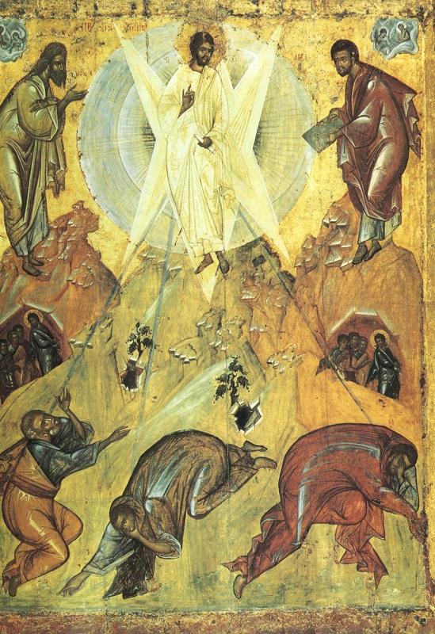

Феофан Грек. Преображение Господне, 1403 Государственная Третьяковская Галерея (Средневековье)

Композиция (от лат. compositio - составление, сочинение, связывание).

**1) Композиция** - это создание структуры художественного произведения, его построение по принципу связи формы (внешнего вида элементов картины) и содержания (смысловой нагрузки).

**2) Композиция** - само художественное произведение, результат деятельности художника, произведение искусства.

**3) Композиция** - академическая дисциплина в обучении художников, дизайнеров, иллюстраторов.

1). Композиция - структурная основа картины, рисунка, иллюстрации, объекта дизайна. Это связь элементов картины друг с другом в соподчинении второстепенного главному. Она базируется на принципах зрительского восприятия и тесно связана с содержанием, характером раскрытия художественного образа, авторской идеей и назначением произведения.  
  Законы, принципы и правила композиции сформированы на основе закономерностей восприятия человеком действительности и мирового художественного опыта. Композиция решает вопросы художественной формы и задаёт внутреннее построение произведения в контексте его восприятия зрителем.

***В изобразительном искусстве композиция*** отвечает за грамотное распределение элементов (фигур, предметов, пятен, объёмов, цветов, света и тени, деталей, направлений и т. д.) в плоскости картины. Это своеобразный “скелет” произведения, выявляющий его образный смысл. При помощи композиции произведение изобразительного искусства приобретает цельность, законченность, взаимосвязь всех элементов и подчинение всего этого основной идее картины.

  В отличие от рисования с натуры, занятия композицией позволяют художнику сконцентрироваться на главных, важных характеристиках предметов и их художественных образах, отказавшись от случайных, незначительных деталей и частей.

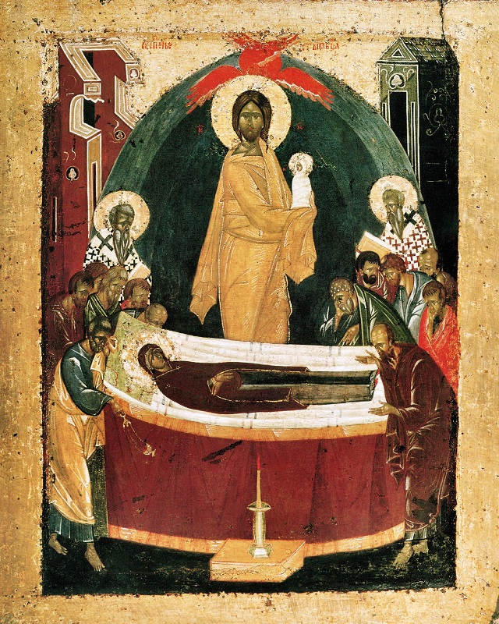

Феофан Грек

**Работа художника над композицией обширна и включает в себя несколько последовательных этапов:**

**1) поиск темы произведения;**

**2) определение идеи картины;**

**3) выбор сюжета;**

**4) подбор формата картины, размера листа или холста и техники исполнения;**

**5) создание структуры линий и пятен будущего произведения;**

**6) поиск наиболее выразительных и характерных поз персонажей, их характеров и расположения друг по отношению к другу;**

**7) определение изобразительного языка и стилизации;**

**8) доработка равновесия цветовых и тональных пятен в картине, ритм элементов;**

**9) усиление смыслового и композиционного центров;**

**10) характер и количество деталей и т. д.**

Самые простые композиционные схемы демонстрируют классические картины. В них все элементы композиции заключены в геометрические формы: треугольник, овал, круг, квадрат, прямоугольник. Композиция может быть **замкнутой** или **разомкнутой**. В замкнутой композиции все её элементы стремятся внутрь, к центру, они полностью помещаются в заданный формат и окружены со всех сторон небольшим пустым пространством. В разомкнутой композиции её элементы стремятся вырваться за пределы картины, они могут частично выходить за края изображения или касаться их.

**4 основных закона композиции:**

**1) Закон цельности (неделимости)** - неделимость композиции означает невозможность воспринимать её как сумму нескольких, хотя бы в малой степени самостоятельных частей.

**2) Закон контраста** - одновременно борьба противоположностей и их диалектическое единство.

**3) Закон новизны** - художественный образ - это всегда что-то новое в искусстве и по форме, и по содержанию, проявляется в темах, художественных средствах, композиционных решениях.

**4) Закон подчинения всех средств композиции идейному замыслу** - художник создаёт цельное по восприятию, выразительное, идейно-художественное произведение. Это требует учёта соотношения объёмов, цвета, света, тона и формы, передачи ритма и пластики, движения и покоя, симметрии и асимметрии и других средств художественной выразительности основной идее произведения.

**Правила композиции:**

**1). Ритм** - последовательное чередование элементов в композиции.

**2). Сюжетно-композиционный центр** - часть, которая выражает главное в идейном содержании сюжета. Композиционный центр выделяется объёмом, освещённостью и др.

**3). Симметрия** - уравновешенность частей композиции достигается за счёт зеркального отображения одной из половин изображения. Центр композиции, в этом случае, совпадает с геометрическим центром картинной плоскости.

**4). Асимметрия** - равновесие достигается введением пространственных пауз между предметами, которые либо приближаются друг к другу, либо удаляются, а также путём противопоставления больших и малых форм, контрастов и т.д.

**5). Расположение главного на втором плане.**

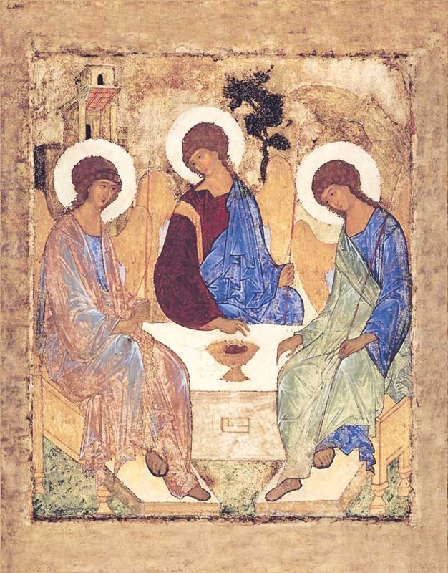

Андрей Рублёв. Троица. ок 1410 г.

**Приёмы композиции:**

**+ вертикали и горизонтали;**

**+ контраста:**

**+ диагоналей (для передачи движения);**

**+ статики-динамики;**

**+ равновесия частей;**

**+ “золотого” сечения;**

**+ передачи пространства;**

**+ передачи впечатления монументальности и т.д.**

**История композиции.**

  В разные периоды композиция выявляла и отображала общепринятые нормы изображения художниками предметного мира. Подчинение канону сменялось отказом от структурных схем в пользу свободных композиционных приёмов. Всё это свойственно духу эпохи и индивидуальному авторскому вкусу.

**1). Композиция в первобытном искусстве** практически отсутствует. Изображения животных и человеческих фигур располагаются неосознанно, хаотично на поверхности стены, накладываясь друг на друга или располагаясь на расстоянии. Редки изображения продуманных сюжетных сцен, объединяющих по смыслу фигуры людей и животных в группы.

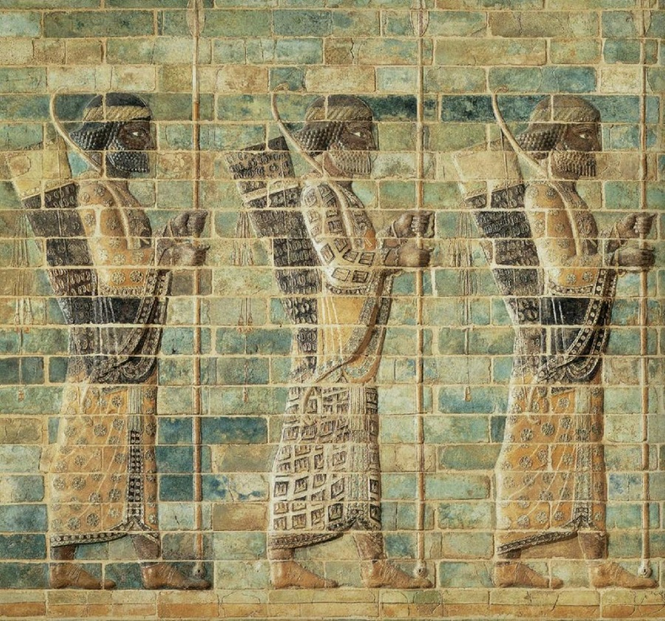

Древний Иран

**2). Композиция в искусстве Древнего Востока.**

Композиционная структура изображения основана на характере архитектуры и обладает логикой культовых и правовых норм общества. Например, изображение в сочетании с поясняющей иероглифической надписью (например, пиры, охоты, сцены назидательного или морализаторского характера) - характерное отличие примеров изобразительного искусства Древнего Китая.

**3). Композиция в Древнем Египте.**  
Подчинение элементов фрески или рельефа определённому порядку, канон в изображении человеческой фигуры задают фризовый характер композиции. А возрастная и социальная субординация помогают выявить композиционный центр и отделить его от периферии. Древнеегипетские художники открывают такие приёмы композиции как ритм (форм, цветов, масс), симметрия, пропорциональность частей друг другу и подчинение второстепенного главному.

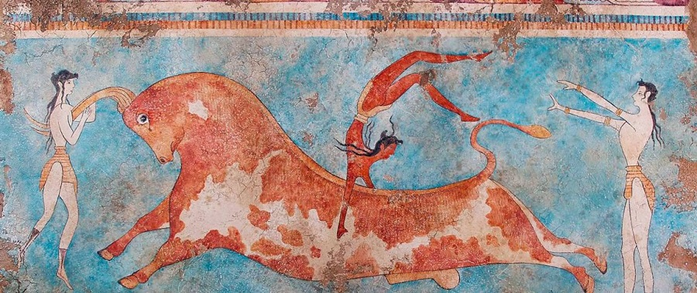

Игры с быком(ритуальный бой с быком). Фреска из Кносского дворца. Крит XVI в. до н. э.

**4). Композиция в Древней Греции.**

Приёмы симметрии, выработанные древнеегипетскими мастерами, древние греки дополнили и обогатили (постепенное нарастание движения от краёв к центру композиции, завершающееся величественной статичность в фронтонах древнегреческих храмов, например, западный фронтон храма Зевса в Олимпии).  
Появляется приём выявления центра композиции (сюжетно-композиционного центра) при помощи ярких цветовых пятен.

**5). Композиция в эпоху Средневековья.**

Художники отказываются от развития композиции в глубину, но вместо трёхмерности появляется орнаментика, декоративность. Композиции средневековых мастеров строятся по принципу ритма, симметрии, декоративности, распределении плоскостных элементов (фигур людей, зверей, святых и фантастических персонажей) в плоскости листа или стены. Линейно-плоскостное начало в рисунке фигур доминирует над объёмным пятном. Часто художники Средневековья объединяют в один сюжет разновременные события и разномасштабные фигуры (величина и массивность персонажей определяется чёткой церковной иерархией). Это достигается при помощи ритмизации элементов композиции, использования принципов симметрии, асимметрии, диссимметрии, декоративной орнаментальности.

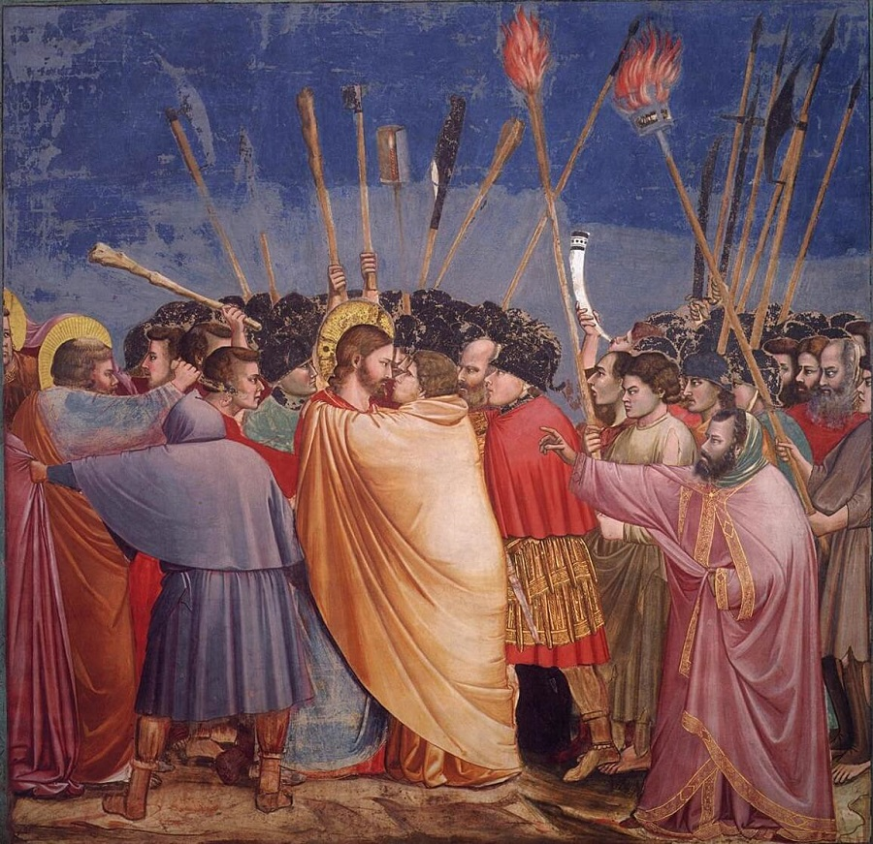

Джотто. Поцелуй Иуды. 1303-1305 гг. Фреска в Капелле Скровеньи в Падуе, Италия

[Яндекс.Директ](https://direct.yandex.ru/?partner)https://avatars.mds.yandex.net/get-direct/250393/ugjoYKQEph-TRWGp0icKCg/x450Digital-Маркетинг – скачать книгу18+https://avatars.mds.yandex.net/get-direct/225309/nP19g0h1AGKB5EhEsTy6Hw/x450Дорамы про любовь18+https://avatars.mds.yandex.net/get-direct/49642/bMlCj_ndKXNwDg2sVBDS9g/x450Публикации учителей, воспитателей

**6). Композиция в эпоху Возрождения.**  
Термин Композиция появился в эпоху Возрождения, когда художники, создавая произведение искусства, стремились выразить в нём свою идею и донести её до зрителя за счёт единства рисунка, колорита и сюжетной основы. Жанр произведения и его стилистика, в этом случае, значения не имели, т.к. композицией называли само законченное произведение искусства. С этого периода художники стали разрабатывать и сохранять наиболее удачные схемы композиций, на которые накладывали сюжетное изображение.

  Появляются первые теоретические исследования композиции и записи размышлений художников (Джотто, братья ван Эйки, Мазаччо, Гирландайо).  
  В картины и фрески художников возвращается трёхмерность, поэтому для изображения глубины пространства используются приёмы трёхъярусного расположения пейзажа (Джотто), принцип вертикалей и горизонталей (Джотто),  ритмичность чередования масс (Мазаччо). Для раннего Возрождения характерен приём контрастного противопоставления персонажей (“Поцелуй Иуды” Джотто).

  В период Высокого Возрождения художники основывают свои произведения на познаниях в геометрии, анатомии, перспективы, законах зрительского восприятия. Приём совмещения перспективной точки схода и композиционного центра ярко выражен во фреске “Тайная вечеря” Леонардо да Винчи. В отличии от иконописи, где изображение строилось по вертикальной оси, композиция в эпоху Возрождения выстраивается по горизонтали (так, как привычно человеческому глазу). В основу композиционного строя входят законы перспективы. Теория зрительной пирамиды (линия горизонта - линия касания сферической поверхности земли с небом на уровне зрения художника) помогает художникам выстроить глубину пространства в картине, распределить в изображении планы.  
  Большое значение в композиции Возрождения придаётся передаче движения (статика и динамика), формируются основные законы и правила композиции, как в теории, так и на практике: цельность, подчинение главному второстепенного, контраст и т.д.

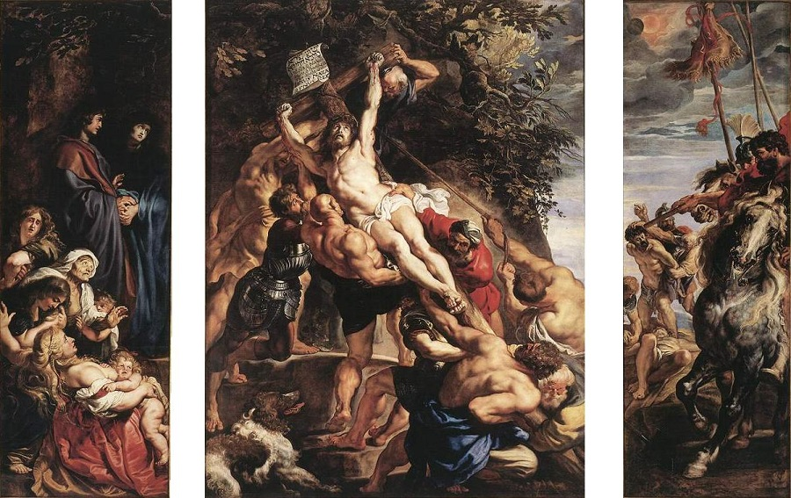

“Снятие с креста” П. П. Рубенс

**7). Композиция эпохи Барокко.**

  Художники стремятся передать больше динамики, неустойчивости, сложного движения персонажам и всей композиции в целом. Для этого используются приёмы диагонального расположения элементов композиции (восходящая и нисходящая диагональ - “Воздвижение креста” и “Снятие с креста” Рубенса); спиралевидное движение и сложные ракурсы (перевёрнутые фигуры, излишне крупные по отношению к формату элементы картины). Живопись Барокко изобилует тёмными красками, свет, попадая на предметы, не подчёркивает их форму, как в эпоху Возрождения, а дробит изображение на ритмичные фрагменты, что тоже усиливает динамичность композиции. Композиции полны пышности, массивности, тяжеловесности, обилия деталей.

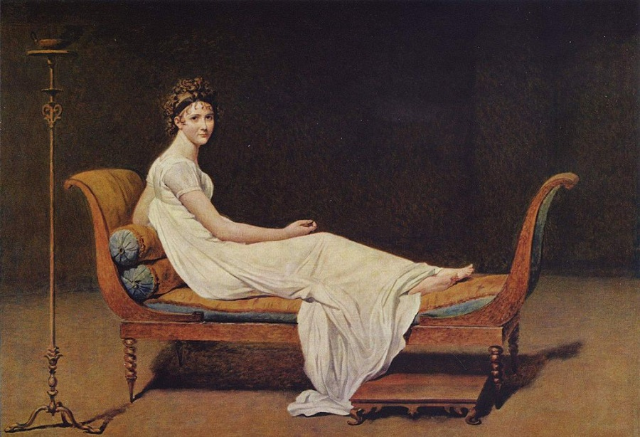

Ж. Л. Давид “Портрет мадам Рекамье”

**8). Композиция в эпоху классицизма.**

Композициям станковых картин этого периода свойственна лаконичность и простота структурной основы, сдержанность цветовой гаммы. Как средство композиции, органично дополняющее сюжетную основу, выступает свободное пятно (Ж. Л. Давид “Портрет мадам Рекамье”). В искусстве происходит возврат к идеалам эпохи Возрождения - художники пытаются организовать картину по законам разума, “рассчитать” гармонию. Дорабатываются и утверждаются каноны, законы и правила для всех видов искусств. Живопись базируется на чётких контурах, используется принцип “условного освещения” (то, которое лучше всего выявляет форму, задуманное, а не подсмотренное в натуре).  
  Театр оказывает влияние на все виды и искусства и в частности, на композицию. Принцип организации структуры картины похож на макет сцены: основные персонажи расположены на втором плане, первый план - вход в композицию - незначительные детали, дальний план - условный “задник”. Система “кулис” (деревья, части архитектуры или скалы) замыкает основную сцену по сторонам. Излюбленные композиционные схемы: квадрат, прямоугольник, треугольник.

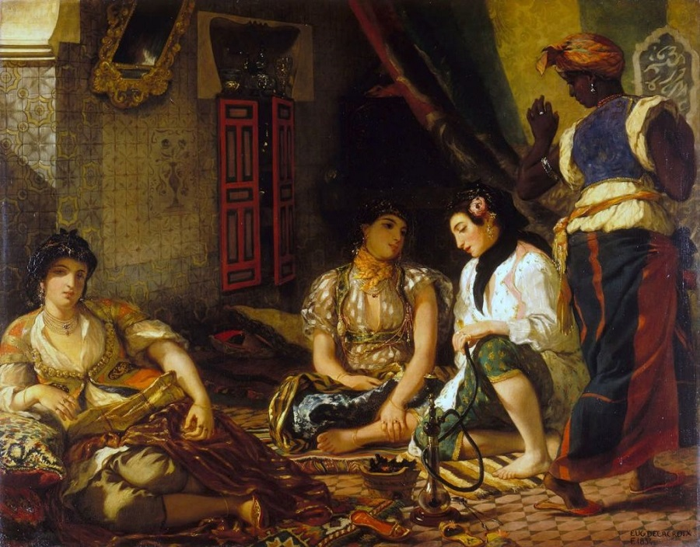

Эжен Делакруа. Алжирские женщины. 1834 г.

**9). Композиция эпохи Романтизма и раннего Реализма.**

Появляется множество теоретических трудов непосредственно о композиции (Делакруа). В Академии художеств XVIII века композиция преподаётся как отдельная часть предмета рисование. Создаются учебные пособия и программы по композиции.  
  Художники, основываясь на шедеврах прошлых эпох, уделяют особое внимание таким композиционным приёмами правилам, как: обобщение (минимизация “случайных” деталей), принцип “осевых линий”, характер формата, равновесие пятен и тонов, основы начертательной геометрии, перспективы, теории теней и др.

**10). Композиция художников-авангардистов (конец XIX - начало XX вв).**

  Увлечение импрессионизмом приводит к утрате композиционной цельности картины, но позволяет художникам экспериментировать в поиске формальных композиционных решений и теории цвета. Классическая академическая композиция сменяется абстрагированными композиционными схемами и цвето-тональными геометральными структурами.